9 «А» класс
УСТНЫЙ СЧЕТ
Классный час в рамках проведения
«Недели математики и информатики - 2018»

Учитель Чумичева Л.В.

Способность эта (к умственному счету) – полезна и в отношении
практическом, и как средство для здоровой умственной гимнастики.
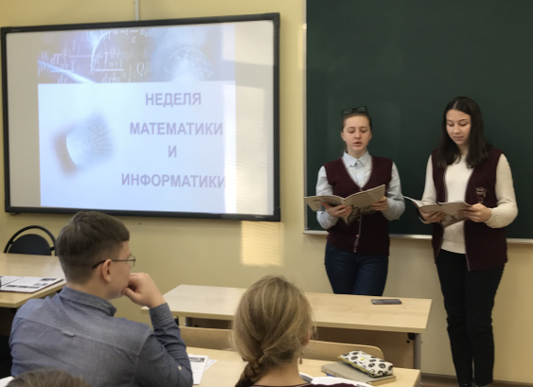
С.А. Рачинский.
Классный час посвящен российскому учёному, педагогу, просветителю, профессору Московского университета Сергею Александровичу Рачинскому.
Лев Толстой говорил о нем так: «Если учитель соединяет в себе любовь к делу и к ученикам, он – совершенный учитель.

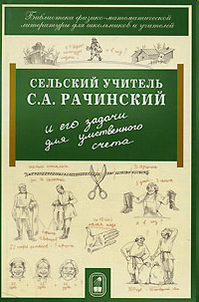
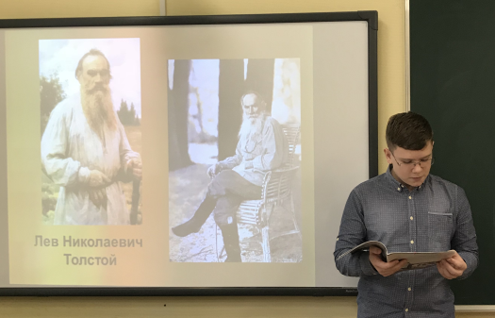
…Слава о школе Рачинского разнеслась далеко за пределы села Татево. Крестьяне говорили, что нигде так не учат и нигде не умеют так хорошо и быстро считать, как в школе Сергея Александровича. На самом деле ученики Рачинского прекрасно знали арифметику. Они легко и быстро решали самые различные задачи. Особенно нравился ребятам устный счет. Уроки арифметики были похожи на игру – соревнование между учениками на правильное и быстрое решение задач и примеров.
Сергей Александрович всегда учил детей решать задачи быстро, оригинально, красиво. Учил видеть неожиданные, особые свойства чисел и соотношений между ними.
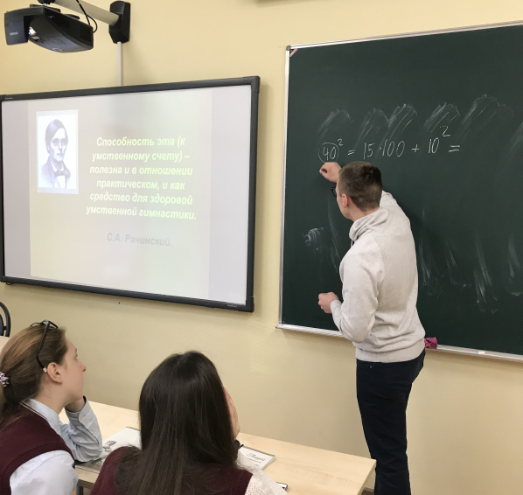
Обращая особое внимание на устный счет и являясь одним из первых педагогов России, придававших этому вопросу огромное значение, Рачинский часто говорил своим ученикам: «С поля за бумагой и карандашом не побежишь. Задачи надо решать в уме».
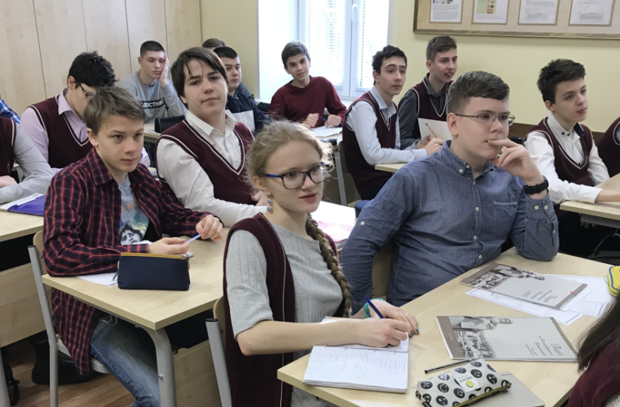 | 